**SỔ QUỸ/SỔ PHỤ NGÂN HÀNG**

* **Giới thiệu:** Chi tiết phát sinh, tồn quỹ từng tài khoản tiền (Mẫu in chung cho tài khoản Tiền mặt 111x và Tiền gửi ngân hàng 112x)
* **Hướng dẫn:** [Xem thêm Hướng dẫn in báo cáo](http://live.junsky.vn/help/htm/AP/HELP009.htm).
* **Hình chụp**
* Giao diện tùy chọn trước khi in

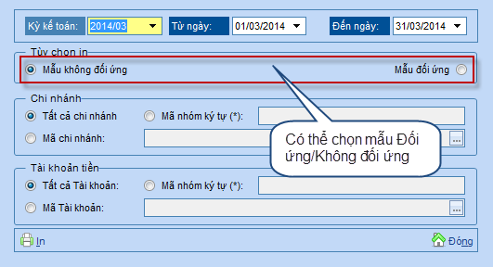

* Mẫu không đối ứng

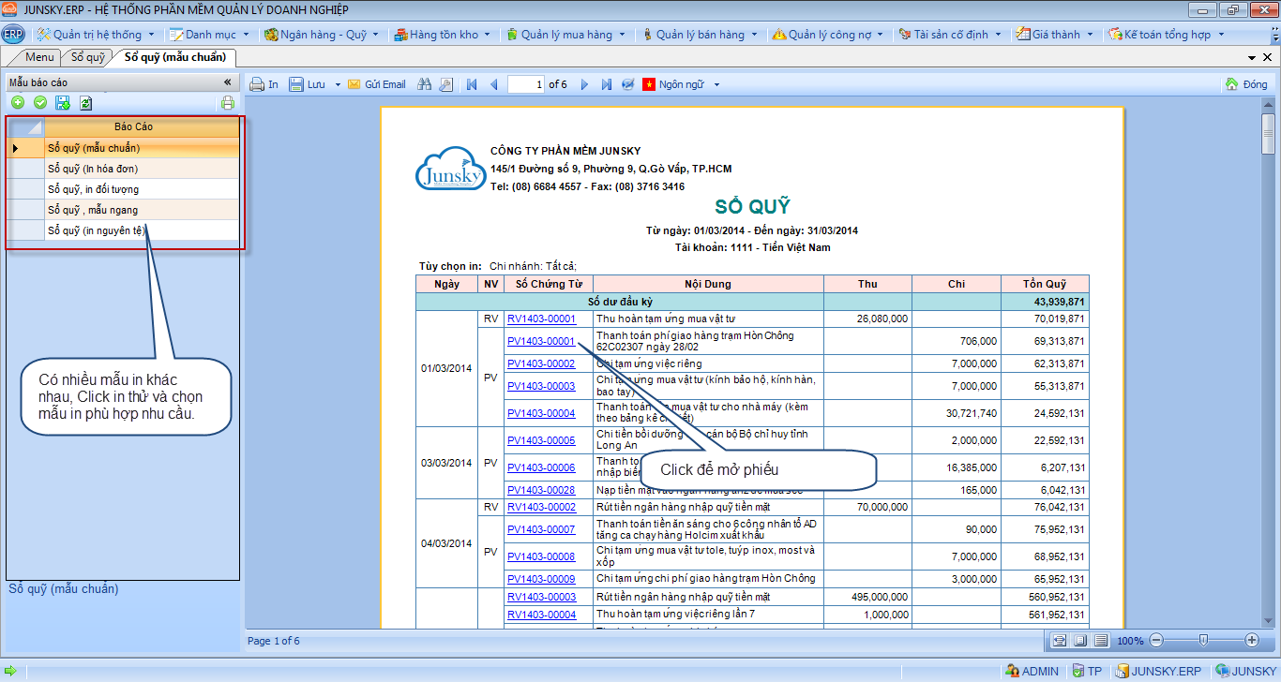

* Mẫu in có đối ứng

